4 KLASĖS 8 PAMOKOS UŽDUOTYS

- Parašykite tonikos kvintakordą T5 ir jo apvertimus Es-dur gamoje.
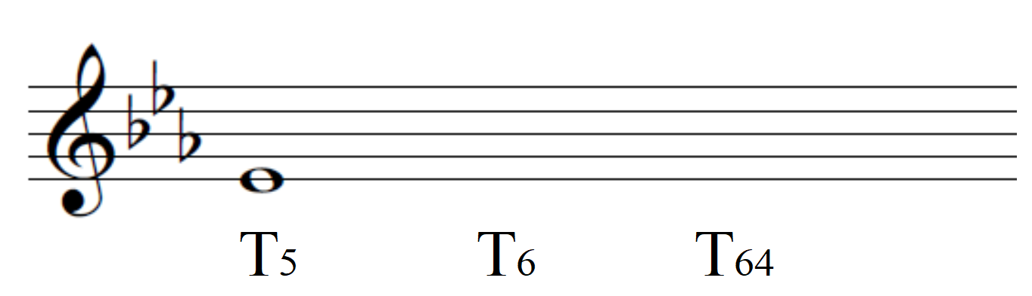
- Atsakykite į klausimus:
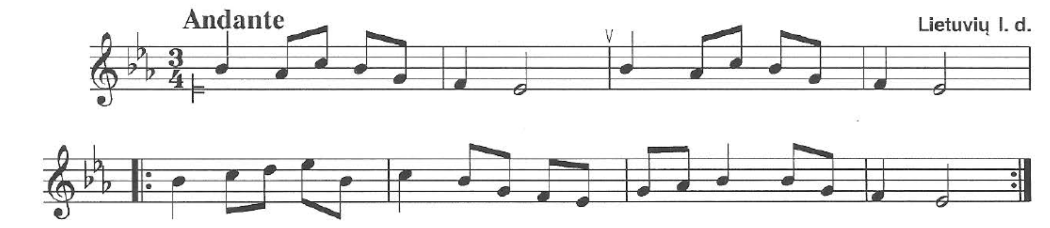

- Kokia kūrinio tonacija? ............................
- Koks metras? .............................................
- Koks tempas? .............................................
- Ką reiškia žodis Andante? ........................
- Pabraukite kūrinyje pastoviuosius laipsnius.
- Kokia šio kūrinio tonika? Parašykite, kokia tai nata. .........................
- Kuriuose taktuose yra pustoniai? ..........................................................
- Solfedžiuokite dainą.

- Diktantas (Nr. 5)

